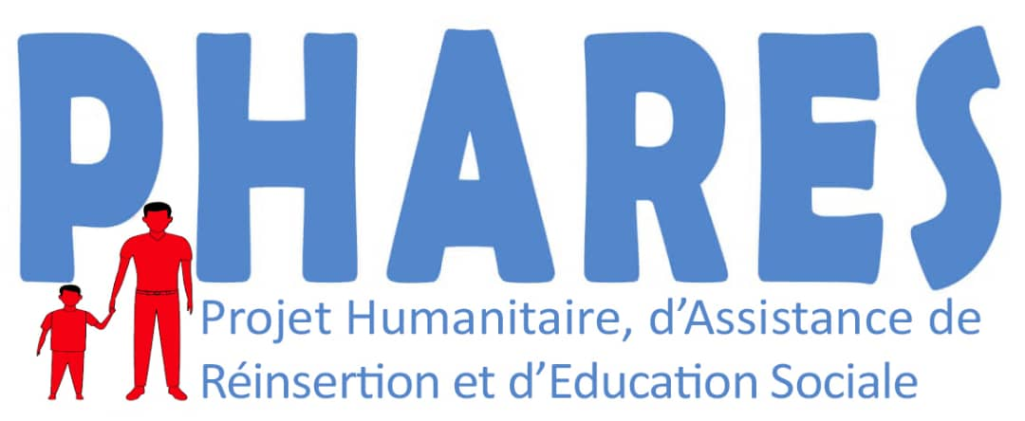

Formulaire de don, d’adhésion et demande de bénévolat

Mentionnez l’action choisie et vos coordonnées.

Je vous adresse un don de………………€

Pour l’action suivante :

□ Distribution de jouets.

□ Gouter pour les enfants.

P.H.A.R.E.S.

Projet Humanitaire, d’assistance de réinsertion et d’éducation sociale. Tel : +33785958431

Récépissé : W452017687

[pharesassociation@gmail.co](mailto:pharesassociation@gmail.co)m ; papesamba.ba8@ gmail.com

papesamba.ba8@gmail.com[papesamba.ba8@gmail.com](mailto:papesamba.ba8@gmail.com)

□ Au gré de l’association. □ Aide aux enfants. □ Je désire devenir bénévole. □ France □ Sénégal □ les deux